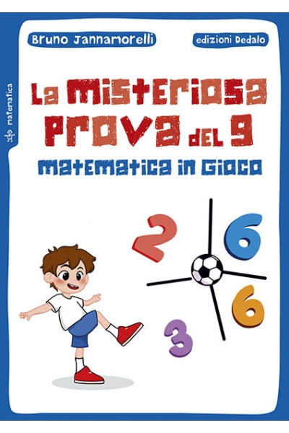

Bruno Jannamorelli

LA MISTERIOSA PROVA DEL 9
Matematica in gioco
Gianni e Claudia, come tanti bambini, pensano che la matematica sia troppo difficile, ma nonno Beppe riuscirà a fargli cambiare idea: i due impareranno a divertirsi con semplici operazioni, con la prova del nove e persino con le tabelline.

10,00 €
-5%
9,50 €
-+

ACQUISTA
Transazione sicura
Disponibile in 2 giorni lavorativi

Aggiungi alla lista dei desideri

Lascia un commento

Collana: Piccola biblioteca di scienza
ISBN:9788822048493
anno: 2023
mese: febbraio
formato: 13,5 x 19 cm
pagine: 64
Livello: Per tutti
Scuola: Primaria
Tag:
matematica
- L'OPERA
- INDICE
- BRANO
- COMMENTI(0)
Beppe è un maestro in pensione e trascorre il suo tempo con gli amici in montagna, ma nel pomeriggio si occupa dei due nipotini Gianni e Claudia. I due bambini frequentano la scuola primaria e, come tanti altri,
trovano la matematica difficile. Il nonno riesce a suscitare il loro interesse proponendo giochi matematici e antichi schemi della moltiplicazione, mentre Gigi il Bersagliere, un suo amico pastore, spiega loro le tabelline usando le dita delle mani. Anche il mistero della prova del nove per la moltiplicazione viene svelato con paziente garbo da nonno Beppe. I bambini ne rimarranno meravigliati, e non vedranno l’ora di raccontare ai loro amici cosa si nasconde dietro quella e altre regole matematiche.

